**Bonnes pratiques & Archivage de la messagerie**

**TABLE DES MATIÈRES**

1. Introduction ……………………................................................................................. 2

2. Rappel des bonnes pratiques .................................................................................. 3

3. Quotas de messagerie ……………………………………..………………………………………………. 4

4. Activation de la fonctionnalité Archivage Automatique ..................................................... 4

5. Fonctionnalité d'archivage automatique pour chaque dossier ............................................. 6

6. Taille occupée par les différents dossiers .................................................................... 8

1. **Introduction**

Le présent document décrit les règles de base et les bonnes pratiques de gestion d'une boîte aux lettres afin d'optimiser la gestion de l'espace disque des serveurs et de confirmer le rôle de transport de l'information que la messagerie représente.

La taille des boîtes aux lettres Outlook croît quotidiennement notamment parce qu'elle est utilisée comme un outil de stockage d'information.

La volumétrie globale de la messagerie a tendance à augmenter de façon importante au fil des mois. Dans une bonne organisation de la messagerie, une boîte aux lettres ne devrait pas dépasser 2Go d’espace disque, c’est pourquoi des quotas sont mis en place sur les serveurs (*voir plus bas*).

Nous rappelons que la principale fonction de la messagerie est le transport de l'information, la sauvegarde de celle-ci représentant un volume de stockage conséquent dans la durée, il est nécessaire de réaliser un archivage pour limiter ce volume. Cet archivage devant lui aussi être sauvegardé, afin de garantir une restauration des données en cas de plantage, la volumétrie de sauvegarde peut aussi « exploser ». Il est donc important de prendre en compte ces informations lors de l’utilisation de la messagerie au quotidien.

Pour optimiser la gestion de votre boîte email, vous pouvez agir manuellement et/ou activer les fonctionnalités d'archivage automatique.

Dans toutes les versions d’Outlook, l'archivage automatique permet de :

* Trier votre boîte aux lettres,
* Conserver les messages importants mais rarement utilisés,
* Supprimer les éléments en fonction de leur âge.

Cette fonction d'archivage automatique est basée sur le paramètre d'âge, c'est-à-dire, lorsque l'élément dépasse un certain âge, Outlook vous propose de l'archiver. Elle est activée selon un âge prédéfini pour les dossiers suivants :

* Calendrier (6 mois),
* Tâches (6 mois),
* Journal (6 mois),
* Éléments envoyés (2 mois),
* Éléments supprimés (2 mois).

La fonctionnalité Archivage automatique n'est pas activée automatiquement pour les dossiers Boîte de réception, Notes, Contacts et Brouillons. Elle n'existe pas pour le dossier Contacts.

Vous pouvez transférer manuellement les éléments anciens dans un fichier de stockage en cliquant sur **Archiver** dans le menu **Fichier** (Outlook 2003-2007), sur **Archiver** sur le bouton **Outils de nettoyage** dans le menu **Fichier** (Outlook 2010-2013). Ce transfert peut également être effectué automatiquement à l'aide de la fonctionnalité Archivage automatique. Les éléments sont considérés comme anciens lorsqu'ils atteignent l'âge que vous spécifiez. Avec la fonctionnalité

Archivage automatique, vous pouvez supprimer ou déplacer ces éléments.

La fonctionnalité Archivage automatique procède en deux étapes :

* En premier lieu, vous activez la fonctionnalité Archivage automatique,
* Ensuite, vous définissez les propriétés de la fonctionnalité Archivage automatique pour chaque dossier que vous souhaitez archiver.

1. **Rappel des bonnes pratiques**

* Supprimer régulièrement les mails inutiles,
* Enregistrer les pièces jointes à conserver dans "mes documents", sur votre espace privé sur le réseau ou sur l'espace local partagé,
* Vider régulièrement les éléments supprimés,
* Nettoyer régulièrement les éléments envoyés en ne conservant par exemple que les 6 derniers mois (*en général les recherches dans les anciens emails ne concernent que cette période*),
* Déplacer les messages à conserver de la boîte de réception vers un autre dossier de votre choix créé dans **Outils\Option\Messagerie\Fichiers de données**.

**NB** : N'oubliez pas de sauvegarder les données contenues dans "mes documents" ainsi que la boîte d’archivage et tout dossier créé en local sur votre PC, en cas de défaillance de votre disque dur vos fichiers seront perdus. En revanche, la sauvegarde des données stockées sur les espaces réseaux est assurée quotidiennement.

1. **Quotas de messagerie**

Qu’est-ce qu’un quota

Le quota de messagerie est l'espace disque maximum qui vous est alloué pour le stockage de vos courriels dans votre BAL (Boite aux Lettres) sur le serveur de messagerie. Le quota est normalement fixé à 2Go.

La bonne gestion du quota disque de votre compte de messagerie vous incombe. N'oubliez pas que les serveurs informatiques ne connaissent pas vraiment la notion de vacances et que les messages sont délivrés en permanence tout au long de l'année.

Il est donc important de faire régulièrement "un peu de ménage" dans votre BAL, notamment avant toute absence prolongée où vous ne pourrez peut-être pas maintenir votre BAL pour avoir dans l'idéal un quota d'occupation inférieur à 50%.

Composition par défaut d’une BAL

Une BAL est un répertoire à votre nom stocké sur le serveur de messagerie. Elle est composés de 4 dossiers spéciaux et également de sous-dossiers que vous avez la possibilité de créer avec votre logiciel de messagerie.

Les 4 dossiers spéciaux sont :

Boite de Réception, c'est le dossier où les messages arrivant sont stockés par défaut

Eléments Envoyés, c'est le dossier dans lequel une copie des messages que vous émettez est stockée

Brouillons, stocke les messages en cours de rédaction mais pas encore envoyés

Eléments supprimés, stocke les messages supprimés

Courriers indésirables, stocke les spams reçus

Vous avez ensuite la possibilité de créer autant de sous-dossiers que vous le voulez pour structurer comme vous le souhaitez les courriels importants que vous souhaitez conserver dans votre BAL.

N'attendez pas d'être à 100% du quota pour commencer à faire du ménage !

Il est vivement recommandé de ne JAMAIS DEPASSER 90% du quota et, si possible, d'essayer de rester toujours en deça de 70% du quota alloué.

Si vous dépassez votre quota les nouveaux messages sont rejetés. Tout nouveau message arrivant pour cette BAL est automatiquement rejeté avec un courriel d'erreur ré-émis à l'expéditeur indiquant que le message n'a pas pu être délivré car votre BAL est en "overquota".

*(Il faut donc suivre les préconisations de cette documentation pour éviter d’atteindre votre quota)*

1. **Activation de la fonctionnalité Archivage Automatique**

Pour activer la fonctionnalité d'archivage automatique, il faut effectuer les opérations suivantes :

* 1. A partir de votre client de messagerie Outlook, cliquez sur le menu **Outils**, puis sur l'entrée **Options** du menu déroulant (Outlook 2003-2007), et sur le menu **Options** dans le menu **Fichier** (Outlook 2010-2013).

**Outlook 2003 - 2007**

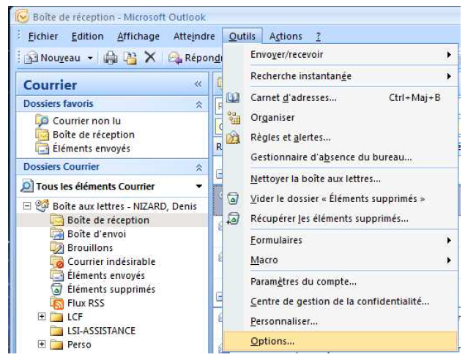

**Outlook 2010-2013**

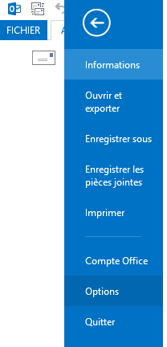

* 1. A partir de la boîte de dialogue affichée, cliquez sur l'onglet **Autre**, puis sur le bouton **Archivage automatique** (Outlook 2003-2007), ou sur le bouton **Paramètres d’archivage automatique** dans le menu **Options avancées** (Outlook 2010-2013).

**Outlook 2003-2007**

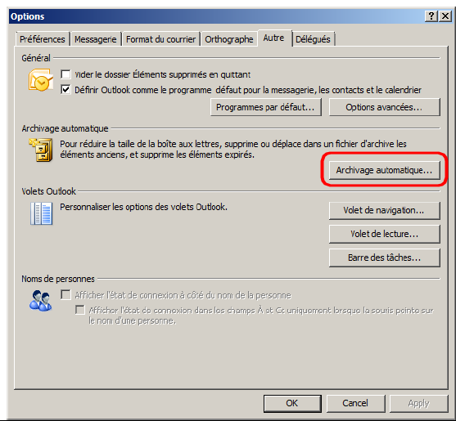

**Outlook 2010-2013**

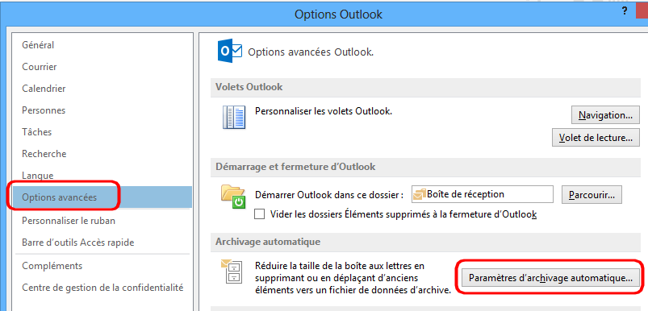

* 1. A partir de cette boîte de dialogue :
* Cliquez sur la case à cocher **Archivage automatique tous les**, puis spécifiez la fréquence d'archivage automatique en tapant un nombre dans la zone **jours**.

Par défaut, l'archivage est effectué tous les 14 jours.

* Si vous souhaitez être averti avant l'archivage des éléments, cliquez sur la case à cocher **Demander avant l'exécution de l'archivage automatique**.
* Dans la zone **Paramètres par défaut des dossiers pour l’archivage**, tapez le nom du fichier dans lequel les éléments archivés devront être transférés ou cliquez sur **Parcourir** pour en sélectionner un dans une liste.

Il est recommandé de créer le fichier d'archives sur votre lecteur personnel sur le réseau, ce qui vous permet de bénéficier de la sauvegarde journalière automatisée des lecteurs réseaux.

* Cliquez enfin deux fois sur le bouton **OK**.

Maintenant que la fonctionnalité Archivage automatique est activée, vous devez définir les propriétés de cette fonctionnalité pour chaque dossier.

**Toutes versions d’Outlook**

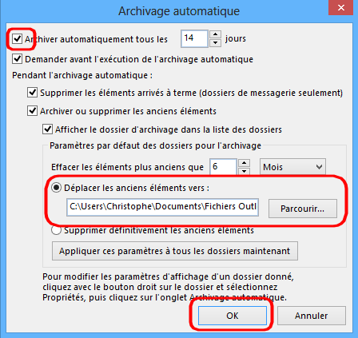

1. **Fonctionnalité d'archivage automatique pour chaque dossier**

Pour définir les propriétés d'archivage de chaque dossier, il faut effectuer les opérations suivantes :

* 1. A partir de votre client de messagerie Outlook (toutes versions), effectuez un clic droit sur un dossier que vous souhaitez archiver, puis cliquez sur l'entrée **Propriétés** du menu déroulant.

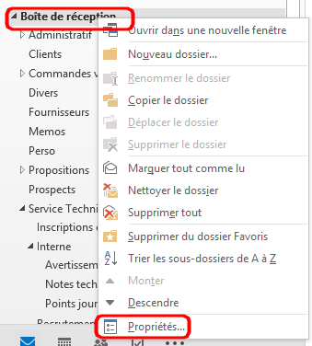

* 1. Dans la boîte de dialogue affichée, cliquez sur l'onglet **Archivage automatique.**

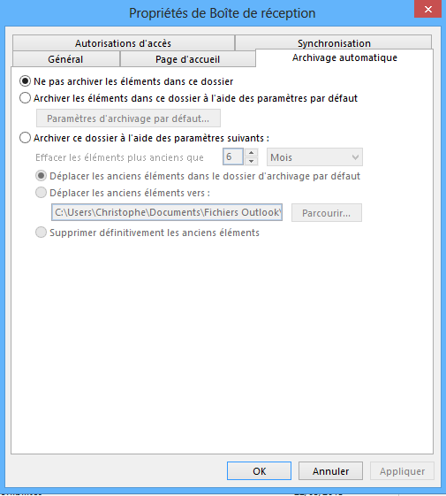

Trois possibilités sont offertes :

* Ne pas archiver le dossier sélectionné,
* Archiver les éléments du dossier sélectionné en tenant compte des paramètres d'archivage par défaut (*option décrite ci-dessus*),
* Archiver les éléments du dossier sélectionné à l'aide de paramètres spécifiques. :

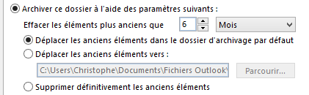

Dans ce cas, il est possible de préciser l'ancienneté des éléments, puis sélectionner une option parmi les suivantes :

* les déplacer vers le dossier d'archivage par défaut
* choisir un dossier d'archivage spécifique
* supprimer les anciens éléments sans les archiver

Une fois le paramétrage terminé, cliquez sur le bouton OK.

**Remarque**

Pour récupérer de l'espace, il faut aussi penser à vider les dossiers **Brouillons**, **Courrier indésirable** et **Eléments supprimés.**

1. **Taille occupée par les différents dossiers**

Pour retrouver la taille occupée par chaque dossier de la boîte aux lettres, il faut effectuer les opérations suivantes :

* 1. A partir de votre client de messagerie Outlook 2003-2007, cliquez sur le menu **Outils**, puis sur l'entrée **Nettoyer la boîte aux lettres** du menu déroulant, ou sur le bouton **Outils de nettoyage** dans le menu **Fichiers** (Outlook 2010-2013).

**Outlook 2003-2007**

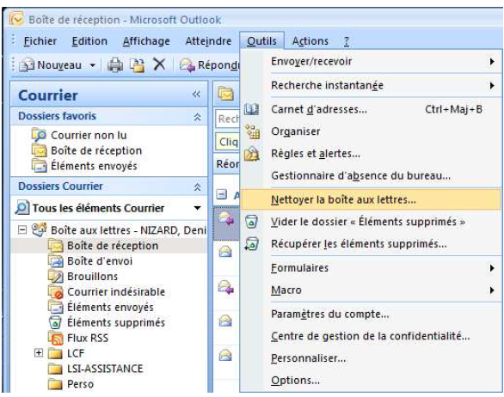

**Outlook 2010-2013**

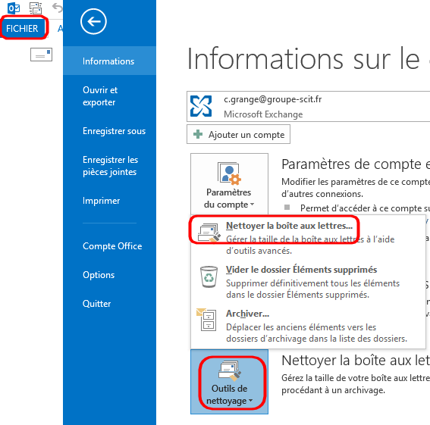

* 1. Dans la boîte de dialogue affichée, cliquez sur le bouton **Afficher la taille de la boîte aux lettres (Toutes versions d’Outlook).**

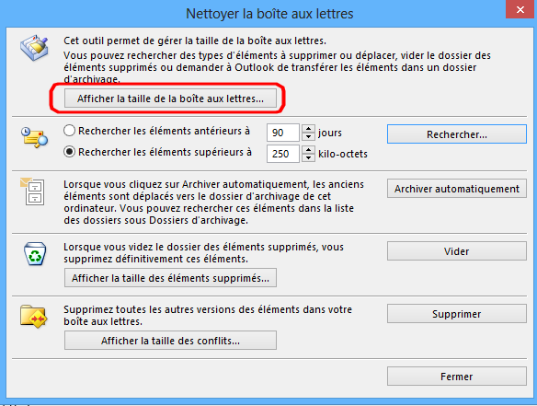

* 1. Une fenêtre contenant la liste des tous les dossiers et sous-dossiers ainsi que leurs tailles correspondante s'affiche comme suit (Toutes versions d’Outlook):

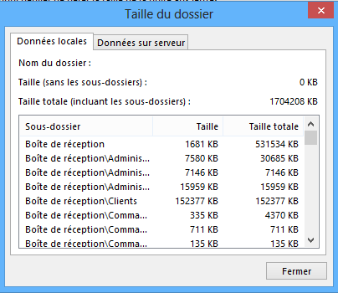

* 1. Notons la fonctionnalité intéressante proposée ci-dessus permettant de retrouver les des éléments par leur âge ou leur taille (Toutes versions d’Outlook)

